

**迅达智能家居方案设计系统**

**需求分析**

**项目计划书修订版（研发内控A）**

The project plan is the most important indicator plan. The brief introduction reflects the project achievement status of the company. The project plan needs to be formulated in strict accordance with the process

**PROJECT SOLUTIONS**

**PROJECT PLANNING PAPER**

**驻马店迅达电子技术有限公司**

目录

一、 项目背景 2

二、 项目实施的意义 3

1. 信息化管理 3

2. 快速出单 3

3. 赋能分销商 3

三、 系统模块 3

1. 客户管理 4

2. 方案设计 4

3. 模板管理 4

4. 仓库管理 4

5. 安装和联网视频 5

6. 常见问题 5

7. 产品手册 5

四、 系统角色 5

1.客户 5

2.设计人员 6

3.技术施工人员 6

4.仓管 6

5.系统管理员 6

## 项目背景

随着公司智能家居项目的推进，预期智能家居产品在不久的未来将投放市场。公司在提供全屋定制服务时，需要给不同的客户设计不同的智能家居方案。随着客户群体的不断扩大，单纯靠人工方式管理，必然会出现效率低下和信息不能同步共享的问题。因此需要一个信息化的系统来集中管理设计方案、库存和售后的相关信息。

基于这个背景，研发部提议自研一套《迅达智能家居方案设计系统》，以满足公司各部门和客户的需求。该系统是一套独立的软件系统，可以对设计方案、用户信息、库存信息进行统一管理，并根据需要生成统计分析报表，让所有相关人员都能及时同步跟进项目。客户也可通过该系统查询到自己最新的方案进度和获取及时的售后服务。未来还可以将该系统提供给分销商，提高市场竞争力。

## 项目实施的意义

1. 信息化管理

数据共享，提高项目运转效率。

1. 快速出单

让客户立刻就能见到方案，增强客户购买意愿。

1. 赋能分销商

未来可以提供给分销商，使其能够低成本拥有一套智能家居方案设计系统，提高市场竞争力。

## 系统模块

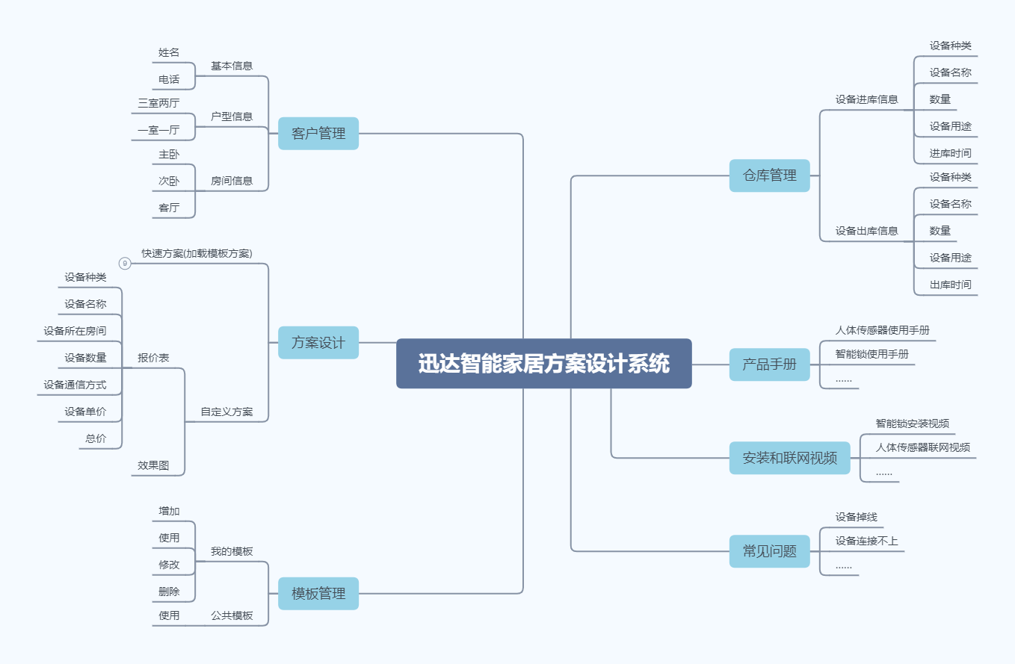

该系统的大致模块有如下几种：

### 客户管理

客户管理模块是设计人员端模块，此模块的作用是管理客户信息，包括基本信息（客户电话、客户类别、客户名称、客户需求）、户型信息（三室两厅、两室一厅......）和房间信息（主卧、次卧、厨房......）的增加、修改、删除。

### 方案设计

方案设计模块是设计人员给客户设计方案的模块，是系统最重要的模块。设计人员根据之前录入的客户户型信息和房间信息去给客户设计方案。设计方案时可以选择设计方式：快速设计方案和自定义方案。快速设计方案就是在设计方案过程中点选快速方案，就会根据当前户型加载若干模板方案，设计人员可以选择其中一个模板，在这个模板方案基础上设计；自定义方案就是依据当前户型下的各个房间去设计不同的设备以及设备数量。方案包含报价表和效果图。报价表里包含哪个房间用什么设备、设备数量多少、设备单价和总价是多少。效果图可以让客户直观地感受最终的效果是怎么样的。

### 模板管理

此模块是设计人员管理方案模板方案的模块。设计人员可以新建一个模板方案给其他设计人员使用，但是其他设计人员不能修改和删除。设计人员只能对自己的模板方案有修改和删除的权限。

### 仓库管理

该模块是仓管人员管理智能家居设备进出货信息和库存的模块。有了此模块，仓管人员可以对每次进货以及出货信息（进出货设备、数量、时间、人员）有一个记录；可以方便快捷地直到仓库中设备的库存情况。

### 安装和联网视频

此模块是管理员管理安装联网视频的模块。客户可以在此模块看到各个设备安装和联网过程的视频，从而能更好地使用我们的产品。

### 常见问题

此模块是管理员管理设备使用过程中出现的常见问题的模块，比如设备掉线、设备联网失败、设备不能开机等等问题，客户遇到了这些问题可以在此模块找到解决办法。

### 产品手册

此模块是管理员管理智能家居产品手册的模块。客户找不到迅达智能家居产品纸质说明书时，可以到这个模块去随时查看迅达智能家居产品使用手册。

## 系统角色

### 1.客户

客户（个人/开发商/小区物业）登陆系统（由设计人员分配账号，手机号为登录账号），跳转到客户端页面，显示该客户不同户型下的不同智能家居产品设计方案的设计方案详细表、最终效果图（效果图在酷家乐软件完成）以及具体的 施工进度情况（未施工、施工中、施工完毕等），并且可以下载excel表到本地。如未设计完成，显示未设计完成。

### 2.设计人员

设计人员登陆系统（由管理员分配账号，手机号为登陆账号），跳转到设计人员端页面。设计人员可以根据自己客户的不同户型去设计不同的智能家居产品方案，具体步骤为：查看客户是否原先存在，若不存在则去客户管理模块新建一个客户并录入信息，根据自己客户的户型去具体设计方案。方案设计完成，点击提交，客户、技术施工人员就可以看见设计方案，仓管则可以看到对应的出货单。方案有未设计、设计中、设计完成、施工中、施工完毕几个标识，代表当前这个方案的不同状态。

### 3.技术施工人员

技术施工人员登陆系统，可以看到设计人员设计的方案，根据这个方案去仓库拿货，然后根据方案去客户家里具体施工。施工完成后由设计人员更改方案的状态。

### 4.仓管

仓管根据出货单拿货给施工人员，拿货完毕后仓库库存自动减少。若库存不足，联系采购增加库存。

### 5.系统管理员

管理员登陆系统，跳转到管理员端页面。管理员拥有系统的最高权限，包括客户、设计人员、施工人员、仓管的添加、修改、删除；智能家居产品信息的增加、修改和删除；常见问题、安装视频、产品手册的增加、修改和删除。